Slovenská technická univerzita v Bratislave
Stavebná fakulta
Katedra geodézie

Zadanie č. 5
Zákon hromadenia stredných chýb

VYHOTOVIL  Paula Mikolášová | KONTROLOVAL  doc. Ing. Marián MARČIŠ, PhD. | KATEDRA GEODÉZIE  STAVEBNÁ FAKULTA STU  RADLINSKÉHO 11  810 05 BRATISLAVA
NÁZOV:  OSOVÉ PODMIENKY TEODOLITU
  FORMÁT | A4
  POČET STRÁN | 8
  POČET PRÍLOH | 4
  ZADANÉ | 5. 10. 2026
  ODOVZDANÉ | 18. 10. 2026
  HODNOTENIE | KONTROLOVAL
GEODÉZIA 1
  HODNOTENIE | KONTROLOVAL

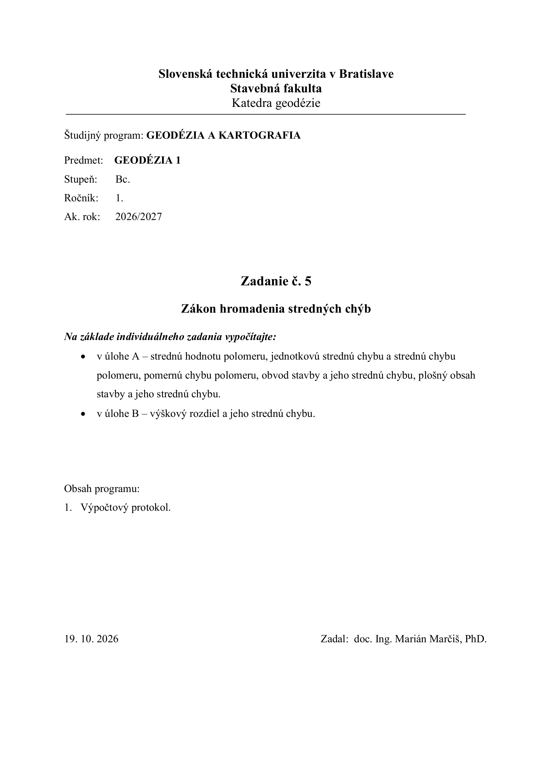

VÝPOČTOVÝ PROTOKOL
Aritmetický priemer meraných polomerov  r̄ = (Σ rᵢ) / n | (1)
Oprava jednotlivého merania  vᵢ = r̄ − rᵢ | (2)
Jednotková stredná chyba  m₀ = √[Σ(vᵢ²) / (n − 1)] | (3)
Stredná chyba aritmetického priemeru  mᵣ̄ = m₀ / √n | (4)
Pomerná chyba  γ = 1 : (r̄ / mᵣ̄) | (5)
Obvod kruhovej plochy  O = 2πr̄ | (6)
Stredná chyba obvodu  mO = 2πmᵣ̄ | (7)
Obsah kruhovej plochy  P = πr̄² | (8)
Stredná chyba obsahu  mP = 2πr̄mᵣ̄ | (9)
ÚLOHA A
Číslo  merania | rᵢ [m] | r̄ [m] | vᵢ [mm] + | vᵢ [mm] − | vᵢ² [mm²]
1 | 131,29 | 131,232 |  | 58 | 3364
2 | 131,24 | 131,232 |  | 8 | 64
3 | 131,12 | 131,232 | 112 |  | 12544
4 | 131,13 | 131,232 | 102 |  | 10404
5 | 131,37 | 131,232 |  | 138 | 19044
6 | 131,24 | 131,232 |  | 8 | 64
Σ | 787,39 |  | 214 | 212 | 45484
m₀ | 95 mm = 0,095 m
mᵣ̄ | 39 mm = 0,039 m
γ | 1:3365 = 1:3300
OBVOD |  | PLOCHA
O | 824,555 m | P | 54 104 m²
mO | 0,245 m | mP | 32 m²

ÚLOHA B
Výškový rozdiel  Δh = dAB · tan β + hp − hc | (10)
Stredná chyba výškového rozdielu  mΔh = √[(tan β · md)² + (dAB · mβ / (ρcc · cos² β))² + mhp² + mhc²]Stredná chyba výškového rozdielu  mΔh = √[(tan β · md)² + (dAB · mβ / cos² β)² + mhp² + mhc²] | (11)
ÚLOHA B
dAB | md | β | mβ | hp | mhp | hc | mhc
201,11 | 0,04 | 19,5197 | 5 | 2,22 | 0,02 | 2,35 | 0,01
Δh = | 63,54 m
mΔh = | 0,026 m

